Fondazione LE MADRI

COMPOSTAGGIO BIODINAMICO
E
HUMUS DI LOMBRICO

COME OTTENERE E PRODURRE HUMUS DI LOMBRICO BIODINAMICO

LE VARIE TECNICHE PER IL COMPOSTAGGIO BIODINAMICO

Sabato 23 marzo 2024, dalle ore 9:30 alle 17:30

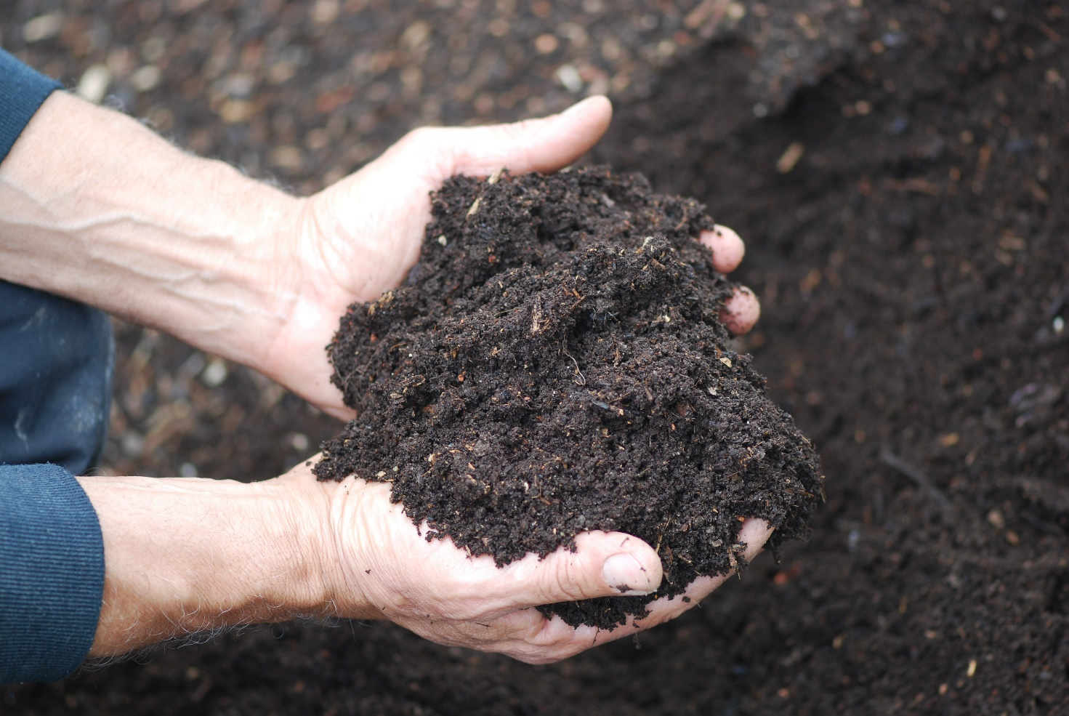

Presso la sede della Fondazione LE MADRI
Via Porto 4 Rolo (RE)

Il compostaggio è un processo che consente di valorizzare scarti e residui che altrimenti andrebbero dispersi o dissipati. Questo processo permette di ottenere un valore aggiunto, significativo e notevole, per quel che riguarda la fertilità e la vitalità dei terreni. Chi lavora con la Terra deve saper ottimizzare le proprie risorse interne in maniera utile e consapevole, favorendo cicli vitali e biodiversità.
Con la moderna scienza materialista e l’industrializzazione dell’agricoltura sono stati snaturati i cicli biologici che sono i veri responsabili della fertilità e della vitalità delle piante.
Una sostanza che viene elaborata all’interno di un processo vivente è ben diversa da un sale minerale ottenuto artificialmente (ed è importante saper cogliere queste differenze). La corretta ed equilibrata nutrizione del terreno permette quindi di creare le condizioni migliori per la crescita di piante sane nel rispetto dell’ambiente.
Il rispetto delle leggi della natura deve essere un punto di riferimento per chi opera in ambito agricolo. Leggi che sono alla base dell’ecosistema, come il ciclo della materia e la catena alimentare. Ritroviamo queste leggi e questi processi nel compostaggio, tramite il quale viene rinnovata la fertilità e la vitalità del suolo.

Relatori Fabio Fioravanti e Robin Cech

ARGOMENTI PRINCIPALI

Portare vita al vivente. La formazione dell’humus. Valorizzazione e usi del compost. I preparati biodinamici. La corretta concimazione come base della fertilità del terreno. Le fasi del compostaggio. Regole principali per un corretto compostaggio (sia a livello aziendale che domestico). Ruolo e funzione del lombrico. L’importanza del lombrico. La produzione dell’humus di lombrico. Aspetti pratici del compostaggio. Aspetti pratici per la produzione di humus di lombrico. Uso di argilla, basalto e altri componenti.
Le lezioni saranno supportate da corredo fotografico. È prevista una parte pratica pomeridiana.

È NECESSARIO PORTARE CALZATURE DI RICAMBIO (DA LAVORO) POICHE’ VERRANNO SVOLTE ANCHE ATTIVITA’ PRATICHE ALL’APERTO.

ORARI

Ore 9:00 – Arrivo e registrazione
Ore 9:30 – Inizio attività (teoria)
Ore 11:15 – Pausa caffè
Ore 13:00 – Pranzo
Ore 14:30 – Parte pratica
Ore 16:00 – Teoria
Ore 17:30 – Termine

Per raggiungerci: da autostrada A22 (autostrada del Brennero) prendere uscita Rolo-Reggiolo, poi seguire direzione Rolo avanti 3 km (la Fondazione si trova prima del paese, sulla sinistra). Via Porto, 4

In treno: sulla linea Modena-Mantova, fermata Rolo/Novi/Fabbrico.

L’ISCRIZIONE E’ OBBLIGATORIA
Per l'iscrizione si richiede il versamento anticipato della quota di partecipazione tramite bonifico bancario sull'IBAN di FONDAZIONE LE MADRI: IT11Z0538766440000001255289
Quota di partecipazione 70,00 euro (pasto escluso).

L'iscrizione al corso sarà considerata valida e confermata tramite e-mail previo versamento della quota di partecipazione.

info@fondazionelemadri.it

Termine iscrizioni 16 marzo 2024

Alberghi (prenotarsi autonomamente)

ROLO (200 m)
B&B Reboglio, via C. Battisti 59 - tel. 0522 666913 - 338 6755342
B&B Portale dei Soli, corso Repubblica 23 - tel. 331 1303065
Agriturismo Dosso al Porto, via Porto 16 - tel. 333 3507499
NOVI DI MODENA (4 km)
B&B L’Alloro, via Martiri della Libertà 19 - tel. 347 3299033 - 339 4822910
B&B Ponte Catena 45 - tel. 339 6164014 - 059 676160 - 3486722878
FABBRICO (5 km)
Agriturismo Vitae, via Naviglio 11- tel. 370 3691626
Albergo Soliani, via Giacomo Matteotti 10 - tel. 0522 665915
Hotel San Genesio, via Piave 35 - tel. 0522 665240
REGGIOLO (4 km)
Agriturismo Lucchetta, via San Venerio 86 - tel. 0522 971150 - 339 6377675
B&B La Casa di Cecilia, via Aurelia 4 - tel. 338 8314216
B&B Loghino Moretti, Strada Caselli 2 - tel. 347 6424960 - 347 2482537
Hotel Villa Nabila, via G. Marconi 4 - tel. 0522 973197
Hotel Gonzaga, via P. Malagoli 5 - tel. 0522 974737
Albergo Fonda, via Guastalla 343 - tel. 0522 975300 - 338 6691385
B&B in via Caboto 2, zona ind. Ranaro - tel. 0522 973001 - 340 3853292
Agriturismo Boschi, via Cattanea 54 - tel. 0522 972745
BRUGNETO (Reggiolo)
Albergo Fonda, via Guastalla 341 - tel. 0522 975300 - 338 6691385
PEGOGNAGA (10 km) Hotel 900, via N. Sauro 1 - tel. 0376 55063

